
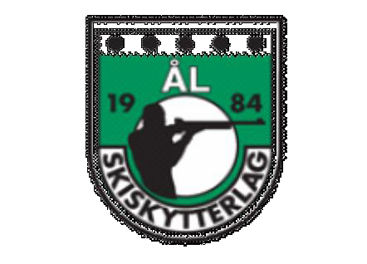

[Type text]

Ål skiskytterlag,

har gleden av å innby til
SpareBank 1 Cup 10. og 11. mars 2018
Sted: Liatoppen, Ål
Parkering: Kr 50,- på På Liatoppen i umiddelbar nærhet av stadion. Program LØRDAG: KM stafett, Normal nybegynnere
SØNDAG: Sprint alle klasser.
Påmelding: Via www.eqtiming.no/ Innen 05.03-17 kl 2359
innskyting: Ved stor påmelding vil det bli delt innskyting – første innskyting fra kl. 09. til
10.45 – følg med på www.aalskiskytterlag.no for tidspunktet for evt andre innskyting – innskytingskiver blir lagt ut på www.aalskiskytterlag.no fredag.
Start: Kl. 11.00. Startlister på www.aalskiskytterlag.no
Startnummer: Hentes lagvis på rennkontoret. Startnummer som ikke blir returnert, blir belastet utøverens klubb med kr 250,-.
Premiering: I samsvar med retningslinjene for SpareBank 1 Cup. Fortløpende premiering. Garderobe/dusj: I klubbhuset.
Rennkontor: På arena fra kl 08.30.
Oppvarming: Det er ikke mulig å gå i konkurranseløypene etter innskyting.
Startlisens: Klubbene er ansvarlig for at påmeldte deltakere har godkjent lisens og gjennomført sikkerhetskurs.
Startkontingent: Senior kr.190, junior 17-21 år kr.160, 13- 16 år kr.140 tom. 12 år kr145.-
Påmelding stafett kr. 400 pr lag.
Startkontingent faktureres den enkelte eller klubbene i etterkant.
Startkontigenten inkluderer kr. 20,-til kretsen og brikkeleie 12 år og yngre kr 25,- Alle fra og med 13 år bruker egne brikker eller leie på rennkontoret, leie kr 50,-
Overnatting: Thon Hotel Hallingdal, 32082011, www.thonhotels.no
Hallingdal Feriepark http://feriepark.no/
Kontakter: Rennleder: Påmeldingsansvarlig: Steinar Tveito Erling Hagen
steinar@miljotak.no erling.hag1@gmail.com
mobil:48311851 mobil: 991 55 150
TD Lørdag: TD fra Geilo
Søndag: TD fra Geilo

Rennet er åpent for alle klubber/utøvere – også utenfor Buskerud

Eventuelle endringer vil bli offentliggjort på www.aalskiskytterlag.no
 Velkommen til en trivelig helg på Ål!

